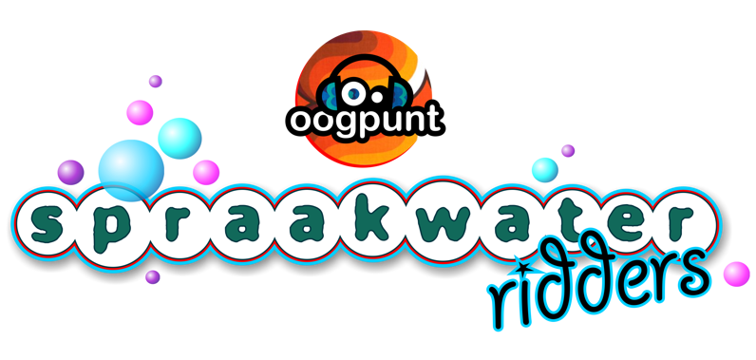

Aankondiging door leraar: Dit is ... van OOGPUNT met iets heel speciaals: Spraakwater Ridders!
Tokkelen - schrik - Tokkelen - schrik - Tokkelen - zacht

Koenibald & Aldibert
Koenibald & Aldibert

Uitleg: Hier op het bord zien jullie Koenibald & Aldibert.
Koenibald is een ridder. Hoe kun je zien dat Koenibald niet zo'n slimme ridder is?
Precies, hij heeft een vraagteken op zijn hoofd. Hij snapt de wereld niet. Hij denkt bij alles 'huh'? Hij heet dus Koenibald. Zeg eens?
En daarnaast staan zijn paard Aldibert. En Aldibert is een heel klein beetje slimmer. Hoe zie je dat? Precies, het uitroepteken. Aldibert denkt bij alles: 'o ja...'.
Zeg eens mee. Aldibert.
Samen heten ze dus Koenibald en Aldibert. Zeg dat ook eens. Goed - een beetje harder.

Koenibald & Aldibert
Koenibald & Aldibert
Koenibald & Aldibert
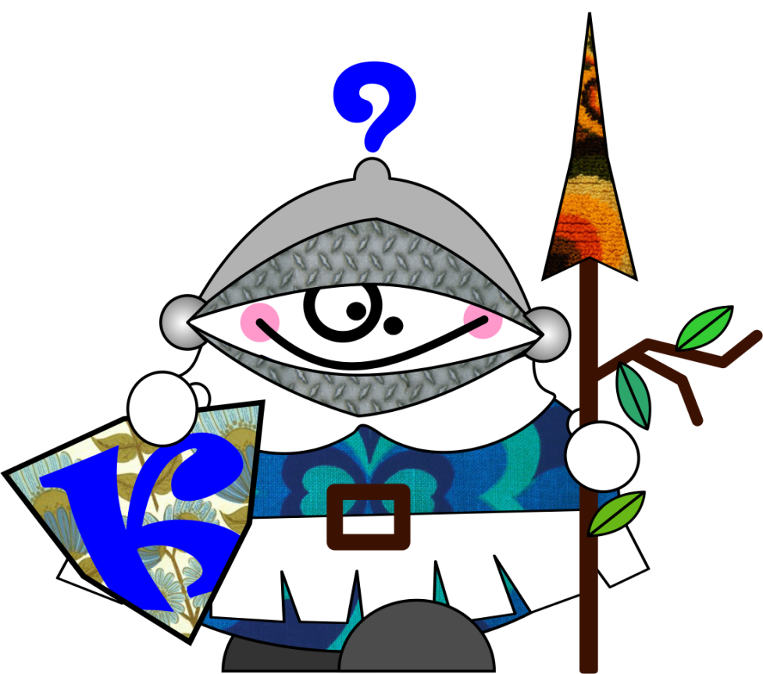
Koenibald & Aldibert

Dit is het verhaal van een ridder en zijn paard.
Let goed op want ja echt dat is het waard.
De ridder draagt een vraagteken, zoals je ziet.
Dat is Koenibald, hij snapt de wereld niet.

Daarnaast staat Aldibert, het paard waarop ik wed.
Samen hebben ze vaak de situatie gered!
Ja, Koenibald & Aldibert, samen sterk
Spraakwater Ridders het echte werk - yeah yeah yeah!

Ridderlijk, volslank, niet zo nozel, korte lont.
Klein hart, grote mond, klein verstand, grote kont…

Koenibald & Aldibert
Koenibald & Aldibert
Koenibald & Aldibert
Koenibald & Aldibert

| E | E F/E |

Koenibald & Aldibert …

| Am | Am | G | G | F | F | E | E |

e Dit is het verhaal van een ridder en zijn paard c
d Let goed op want ja echt dat is het waard. b
c De ridder draagt een vraagteken, zoals je ziet.
c Dat is Koenibald, hij snapt de wereld niet.

| Am | Am | G | G | F | F | E | E |
| F/E | F/E | E | E | F/E | F/E |

e Daarnaast staat Aldibert, het paard waarop ik wed. a
...
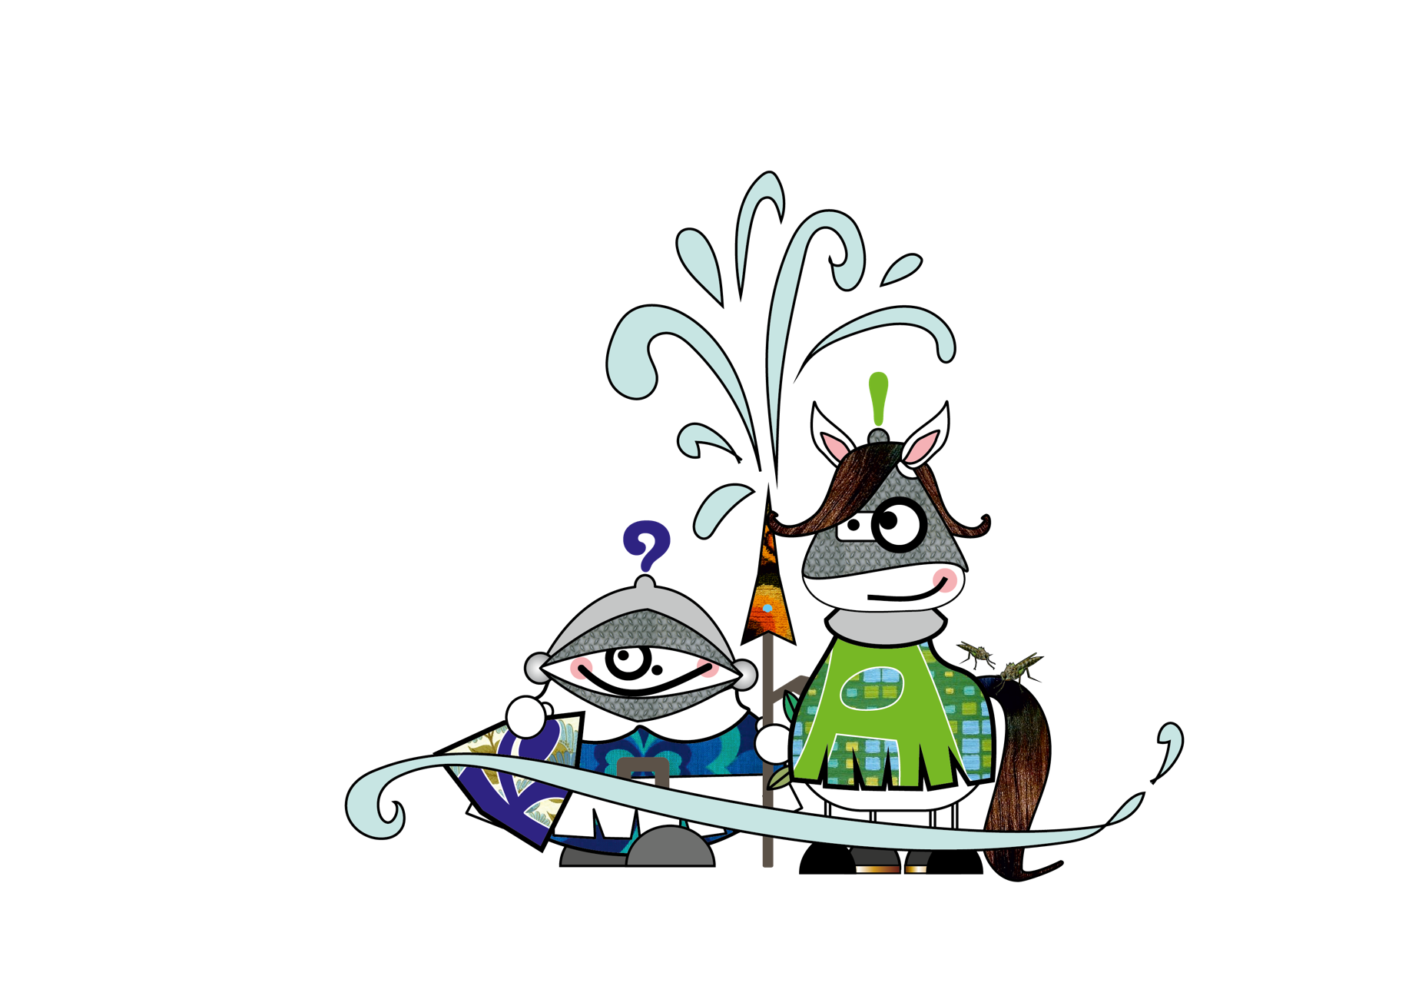
| F | F | G | Ab7 B7 |…

f Ridderlijk, volslank, niet zo nozel, korte lont.
g Klein hart, grote mond, klein verstand, grote kont….

Koenibald & Aldibert

